КНИГИ-НОВИНКИ. Издания для детей. Ноябрь 2025г.
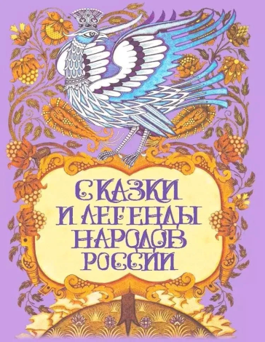 | Сказки и легенды народов России : [6+] / Составитель Е. В. Лукин. - Москва: Просвещение-Союз, 2023. - 208 с. : ил. - (Сказки и мифы народов мира).  Новое собрание сказок и легенд народов России, составленное и обработанное писателем и историком Евгением Лукиным, откроет нам мир легенд и преданий карелов, ненцев, чукчей, эскимосов, якутов, бурят, татар, башкир, чувашей, чеченцев, адыгов и многих других народов нашей многонациональной страны.
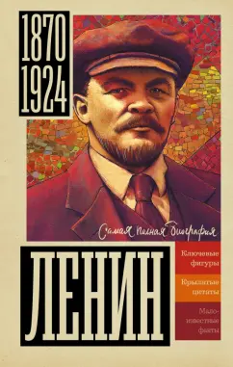 | Соколов, Б.  Ленин : [12+] / Б. Соколов. - Москва: АСТ, 2023. - 320 с. - (Самая полная биография).  Владимир Ленин - человек особого рода. Помимо большой роли, сыгранной им в истории, он наложил глубокий отпечаток на развитие не только России и Восточной Европы, но также и других частей земного шара. Лениным было написано очень много и очень много было написано о нем. Однако вне зависимости от убеждений и взглядов, нельзя не признать огромную важность такой фигуры, как Ленин в истории нашей страны. Борис Соколов приоткрывает завесу тайн и загадок, заставляя читателя по-новому взглянуть на величайшую личность ХХ столетия.
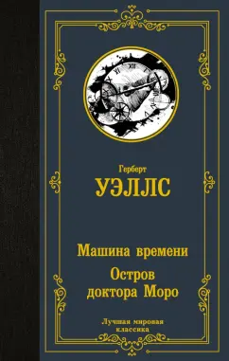 | Уэллс, Г.  Машина времени ; Остров доктора Моро : романы : [12+] / Г. Уэллс; пер. c англ. К. Морозовой. - Москва: АСТ, 2022. - 288 с.  "Машина времени"  Главный герой, гений-изобретатель, совершает путешествие на своей чудесной машине через 800 тысяч лет и наблюдает окончательное расслоение общества будущего на классы: богатых, изнеженных илоев и подземных монстров морлоков, занятых каторжным трудом. Но за свое благополучие илоям приходится платить весьма дорогую цену…  "Остров доктора Моро"  В самом страшном романе Герберта Уэллса, балансирующем на грани между фантастикой и "литературой ужасов", рассказывается история обычного человека, случайно попавшего на маленький остров в Южных морях – остров, оказавшийся царством гениального и полубезумного доктора Моро, дерзнувшего нарушить законы природы и начать творить людей из диких зверей.
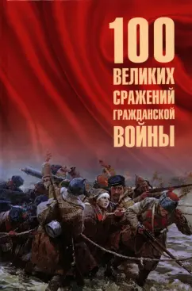 | Соколов, Б. В.  Сто великих сражений Гражданской войны : [12+] / Б. В. Соколов. - Москва: Вече, 2025. - 400 с. : ил. - (100 великих).  В новой книге историка Бориса Соколова рассказывается о ста самых значительных боях и сражениях Гражданской войны 1917-1923 годов - от боев в Москве в ноябре 1917 года до последнего похода белого генерала Анатолия Пепеляева в Якутию в 1922-1923 годах. В книге описываются как собственно военные действия, так и важнейшие политические решения сторон, влиявшие на исход отдельных сражений и Гражданской войны в целом. Показаны причины побед и поражений большевиков и участников Белого движения. Большое внимание уделяется соотношению сил и потерям сторон - в тех случаях, когда их можно установить. Для широкого круга читателей, интересующихся историей.
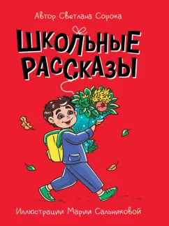 | Сорока, С.  Школьные рассказы : [6+] / С. Сорока. - Ростов-на-Дону: Проф-Пресс, 2023. - 96 с. - (Моя библиотека).  Учиться увлечённо, дружить бескорыстно, всегда помогать старшим и чтить память предков - вот главный посыл этого сборника рассказов подрастающему поколению. Поучительные истории с "живыми" и такими понятными героями непременно найдут отклик у читателя и, может быть, подтолкнут переосмыслить свои неверные убеждения и поступки.
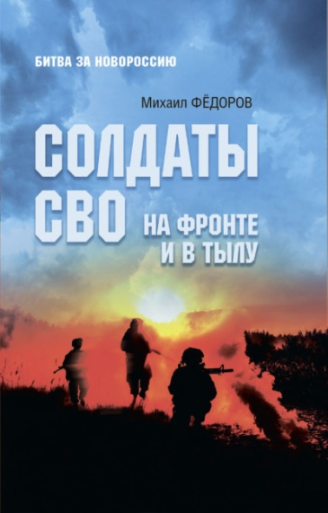 | Фёдоров, М. И.  Солдаты СВО. На фронте и в тылу : [12+] / М. И. Фёдоров. - Москва: Вече, 2024. - 496 с. - (Битва за Новороссию).  Книга посвящена судьбам погибших и живых простых «тружеников войны», уже третий год свершающих свой ратный подвиг на полях СВО. Читатель узнает о погибших героях: сержанте Шипилове, прошедшем Чечню и Абхазию; старшем лейтенанте Мартишине, собиравшем в тылу врага ценнейшую информацию; вагнеровце с позывным «Писарро», воевавшем в Чечне и Африке, освобождавшем Бахмут; старшем лейтенанте Трундаеве, защищавшем Донбасс в 2014 г., ученики которого сейчас освобождают Украину. А также о живых: майоре Ершове, со своими морпехами штурмовавшем Мариуполь; капитане Сергее, на протезах, после тяжелого ранения, продолжившем службу в медчасти; майоре милиции Львове, прошедшем две чеченских войны, ныне заботящемся о раненых в госпитале и бойцах на передовой…
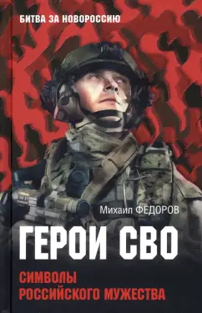 | Фёдоров, М. И.  Герои СВО. Символы российского мужества : [12+] / М. И. Фёдоров. - Москва: Вече, 2025. - 432 с. - (Битва за Новороссию).  Книга Михаила Фёдорова рассказывает о 13 российских военнослужащих, с честью сражавшихся и погибших в ходе Специальной военной операции на Украине. Это - Андрей Вакулин, Александр Крынин, Денис Михайлов, Владимир Фетисов, Сергей Волынец, Алексей Калмыков, Павел Хмелев, Дмитрий Кузнецов, Дмитрий Митрофанов, Константин Вояжис, Алексей Ненахов, Георгий Евсенко, Канамат Боташев. Служившие в разных родах войск, в разных званиях, они защищали братский Донбасс и отдали свои жизни за нашу безопасность, за чистое небо над головой. Они герои - такие же, как их прадеды в годы Великой Отечественной войны.
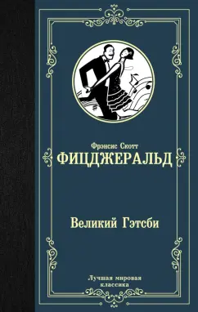 | Фицжеральд, Ф. С.  Великий Гэтсби : роман : [12+] / Ф. С. Фицжеральд; пер. c англ. С. Алукард. - Москва: АСТ, 2022. - 256 с.  "Бурные" двадцатые годы прошлого столетия…  Время шикарных вечеринок, "сухого закона" и "легких" денег…  Эти "новые американцы" уверены, что расцвет будет вечным, что достигнув вершин власти и богатства, они обретут и личное счастье…  Таким был и Джей Гэтсби, ставший жертвой бессмысленной погони за пленительной мечтой об истинной и вечной любви, которой не суждено было сбыться…
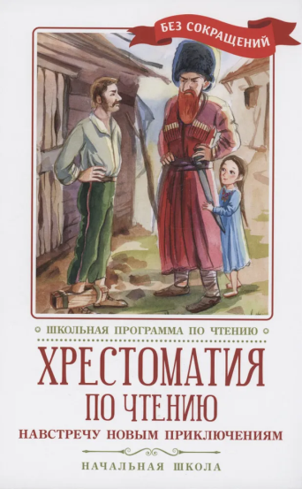 | Хрестоматия по чтению : навстречу новым приключениям : начальная школа без сокращений : [0+]. - Ростов-на-Дону: Феникс, 2024. - 222 с. - (Школьная программа по чтению).  В эту хрестоматию вошли классические произведения разных эпох и жанров, объединённые общей тематикой: все они повествуют о приключениях, путешествиях (по суше, по морю и по воздуху) и опасностях, грозящих персонажам, будь то одиннадцатилетний школьник или сказочный царевич, деревянная кукла или непоседливая лягушка. Юный читатель познакомится с русской народной сказкой, а также замечательными произведениями отечественных и зарубежных авторов: В. М. Гаршина, Л. Н. Толстого, Б. С. Житкова, А. Н. Толстого, А. П. Гайдара, братьев Гримм и О. Генри.
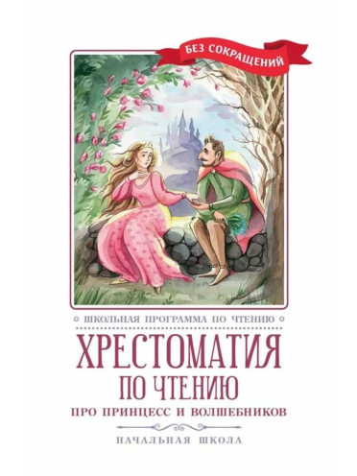 | Хрестоматия по чтению : про принцесс и волшебников : начальная школа : без сокращений. - Ростов-на-Дону: Феникс, 2024. - 223 с. - (Школьная программа по чтению).  В этой хрестоматии собраны классические произведения разных народов и веков, объединённые общей тематикой все они повествуют о принцессах и чудесах. Героини сказок очень разные - среди них есть добрые и отважные принцессы, а есть злые и капризные, но объединяет их одно с ними или на их глазах происходят чудеса, волшебство, превращения! Принцессы и царевны, с которыми юный читатель познакомится в этой книге, нередко встречаются с опасностями и злыми чарами, но добро всегда побеждает Царевна-лягушка расколдовывается, Спящая красавица просыпается, а принцесса Элиза спасает своих братьев, которых жестокая мачеха превратила в лебедей.
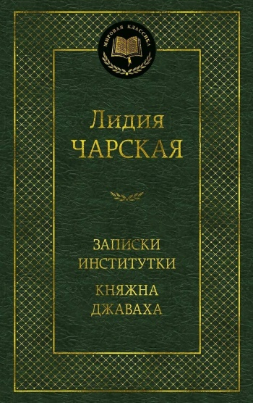 | Чарская, Л.  Записки институтки ; Княжна Джаваха : повести : [12+] / Л. Чарская. - Санкт-Петербург: Азбука, 2025. - 384 с. - (Мировая классика).  Будущая писательница училась в Павловском институте благородных девиц в Петербурге. На основе собственного дневника, который Чарская вела в годы учебы, ею была написана первая повесть — «Записки институтки» (1901). В повести «Княжна Джаваха» (1903) рассказывается предыстория одной из героинь «Записок институтки»: гордая грузинская княжна Нина Джаваха была воспитана на Кавказе так, как воспитывают будущих воинов, но затем оказалась в холодном и мрачном Петербурге. Жизнелюбие, благородство, мечтательность, романтичность — вот качества персонажей Лидии Чарской, покоривших уже не одно поколение юных читателей.
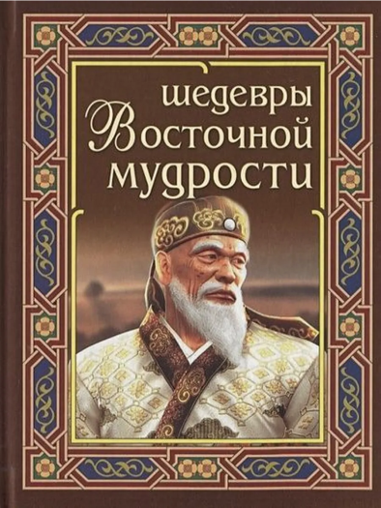 | Шедевры восточной мудрости : [12+]. - Москва: Интеллект - книга, 2022. - 256 с.  Короткие, но выразительные, удивительные по красоте и изысканности притчи и афоризмы донесли до нас мудрость древнего Китая и Японии. В этой книге представлены некоторые из них. Простые, обыденные понятия в представлении древних мудрецов приобретают новый смысл, иное значение. Шедевры буддистских, даосских, конфуцианских, дзенских мыслителей откроют нам целый мир, целую Вселенную новых понятий, образов и представлений.
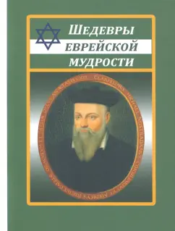 | Шедевры европейской мудрости : [12+]. - Москва: Интеллект - книга, 2023. - 256 с.  Предлагаемый вниманию читателей сборник "Шедевры еврейской мудрости" содержит в себе изречения, принадлежащие как известным личностям еврейского происхождения, так и цитаты из Талмуда, Библии и прочих источников, а также пословицы, притчи и сказки. Все это позволит лучше понять особенности неповторимой еврейской культуры.
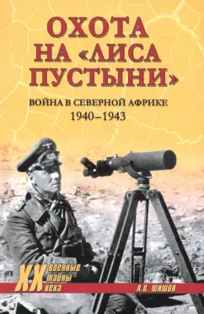 | Шитов, А. В.  Охота на "Лиса пустыни". Война в Северной Африке. 1940-1943 : [12+] / А. В. Шитов. - Москва: Вече, 2024. - 432 с. - (Военные тайны ХХ века).  Об операциях в Северный Африке в годы Второй мировой войны в нашей стране известно значительно меньше, чем о сражениях на советско-германском фронте. И хотя по своим масштабам они не идут ни в какое сравнение с последними, но благодаря динамизму и неоднократному колебанию чаши весов то в одну, то в другую сторону пользуются устойчивым интересом со стороны специалистов. Особое внимание привлекает фигура командующего германским Африканским корпусом Э. Роммеля - "Лиса пустыни", борьба с которым потребовала от союзников огромного напряжения сил.
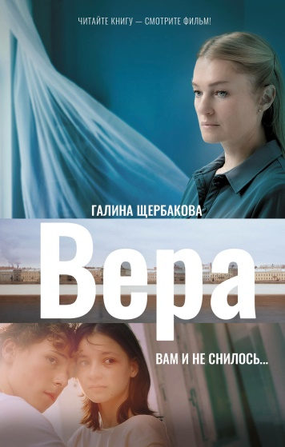 | Щербакова, Г. Н.  Вера. Вам и не снилось... : сборник : [12+] / Г. Н. Щербакова. - Москва: АСТ, 2024. - 448 с.  Творчество Галины Щербаковой — коллекция таких разных и в то же время схожих историй о поисках счастья. В каждом ее произведении есть место всеобъемлющему чувству, без которого жизнь потеряла бы смысл, — любви. Вера живет исключительно проблемами своей семьи: вечно болеющего мужа Кости и пятнадцатилетнего сына Ромки. Вообще-то Веру все устраивает, пока на горизонте вдруг не появляется первая любовь ее супруга — красавица Людмила с дочерью Юлей. В последней ничего особенного нет, но, как назло, именно этой девочкой увлекается Ромка. Теперь она всерьез думает о разводе и размене квартиры, пытается вынудить сына отдалиться от Юльки.

